Allegato

Mostra ARTI PRESEPIALI 2016

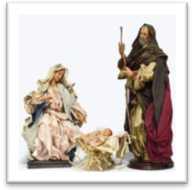

MODULODI PARTECIPAZIONE:

Il sottoscritto ________________________________

Recapito telefonico:___________________________

Dopo aver letto e accettato il Regolamento,

chiede di partecipare con la propria opera alla mostra (e concorso) che si svolgerà – dal 18 dicembre 2016 al 6 gennaio 2017 - presso il Museo archeologico civico della città di San Salvo.

A tal fine si impegna a consegnare l’opera agli organizzatori entro il 15 dicembre 2016 per la collocazione e sistemazione negli spazi disponibili all’interno della mostra-concorso; per poi rimuoverla tempestivamente alla fine del detto periodo.

L’organizzazione declina ogni responsabilità su eventuali danni alle opere.

Data____________ Firma________________